Отчет о профилактических мероприятиях, посвященных Всемирному дню без табака.
Цель проведения мероприятий: формирование у детей негативного отношения к курению, организация совместной деятельности, повышение эмоциональной и мотивационной зрелости ребят.
Задачи:
- формировать у детей представление об опасности вредных веществ для здоровья, о ситуациях, связанных с риском для здоровья;
- учить умению отказываться от сомнительных предложений, защищать свои интересы (в том числе и свое здоровье);
В рамках проведения Дня без табака были проведены мероприятия:- конкурсы рисунков и плакатов по теме: «Мы выбираем жизнь!»; беседа по теме «Дети и сигареты», просмотр видеофильма «Никотин и дети», спортивные состязания «Я здоровье сберегу - сам себе я помогу».
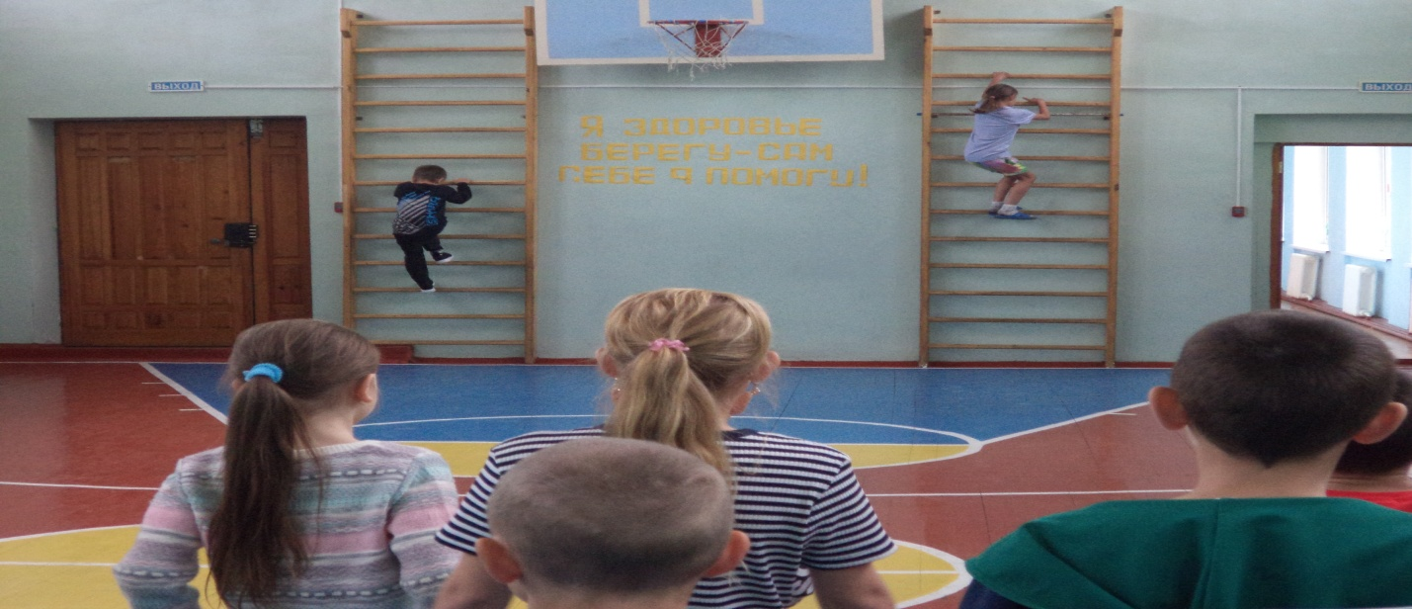
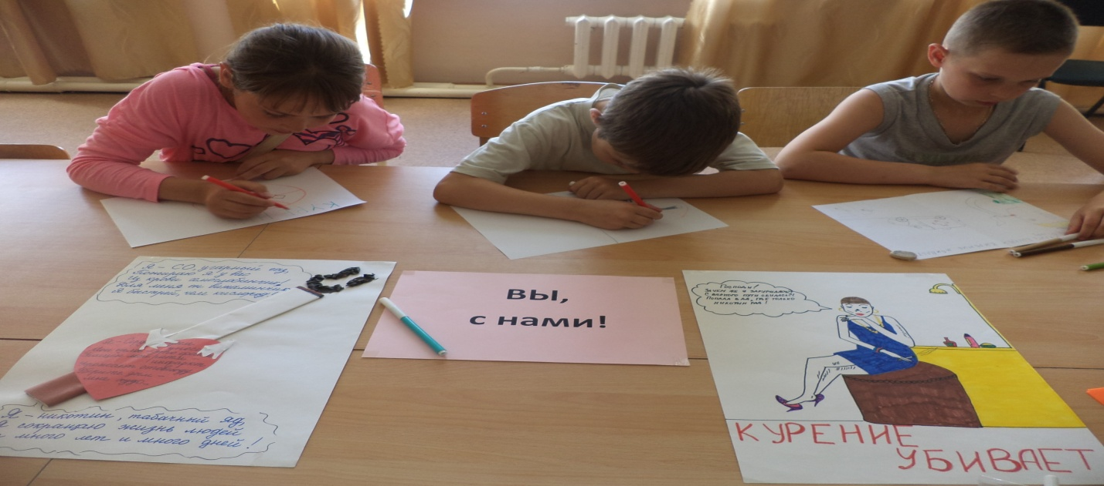
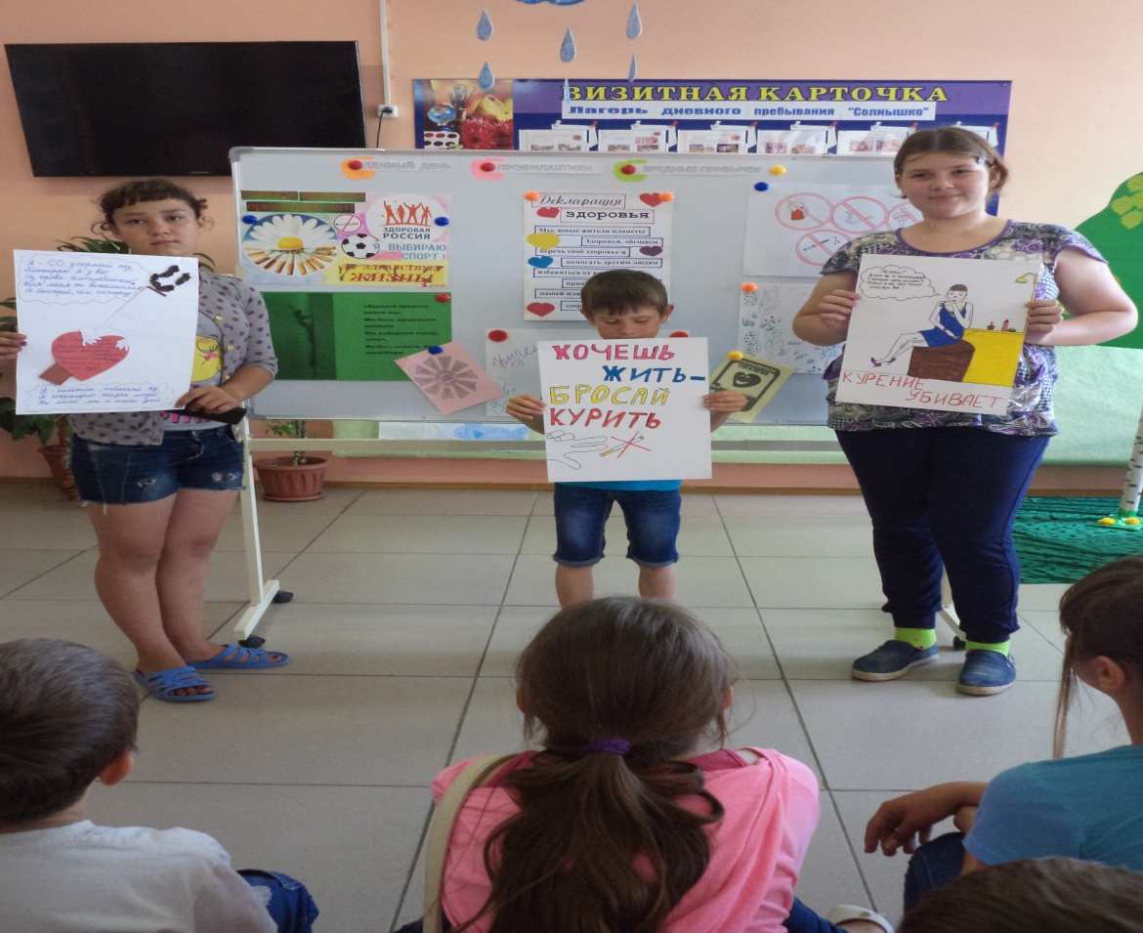
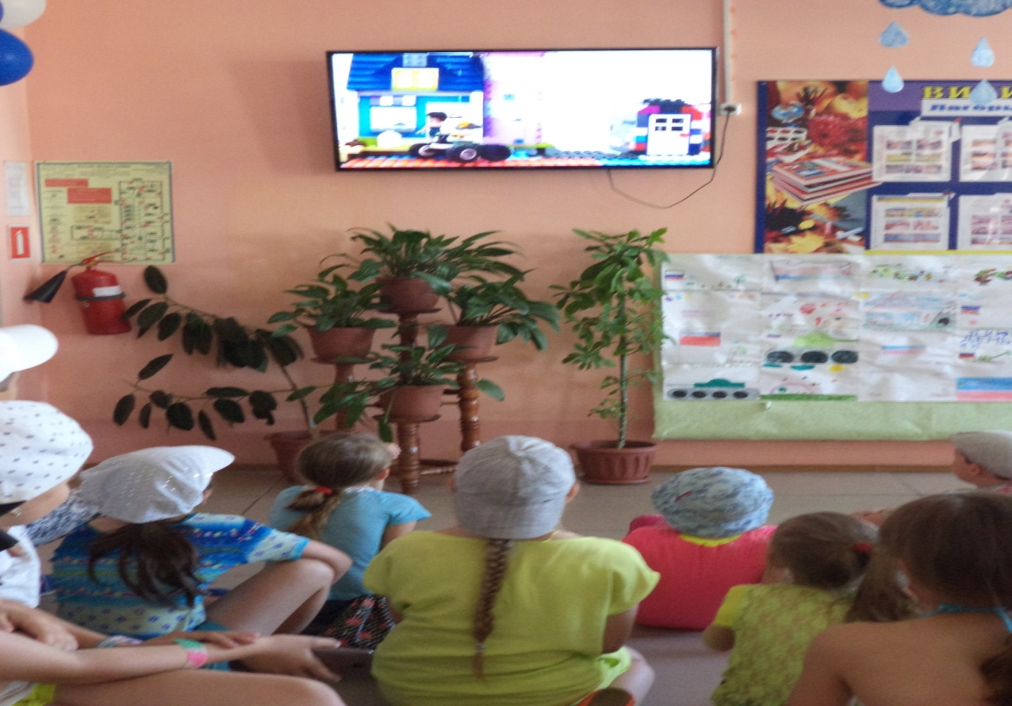
Данная работа направлена на профилактику вредных привычек у подростков. У детей необходимо сформировать представление об опасности курения. Дети должны быть твердо убеждены в том, что вредные привычки – чрезвычайно опасны для здоровья. Результатом проведения таких мероприятий является формирование группового мнения, что особенно важно. В ходе мероприятий проживаются и проигрываются основные ситуации, связанные с курением и давлением со стороны сверстников. По мнению подростков, труднее всего бывает отказать не только группе, но и своему ближайшему другу, который настойчиво предлагает закурить.

